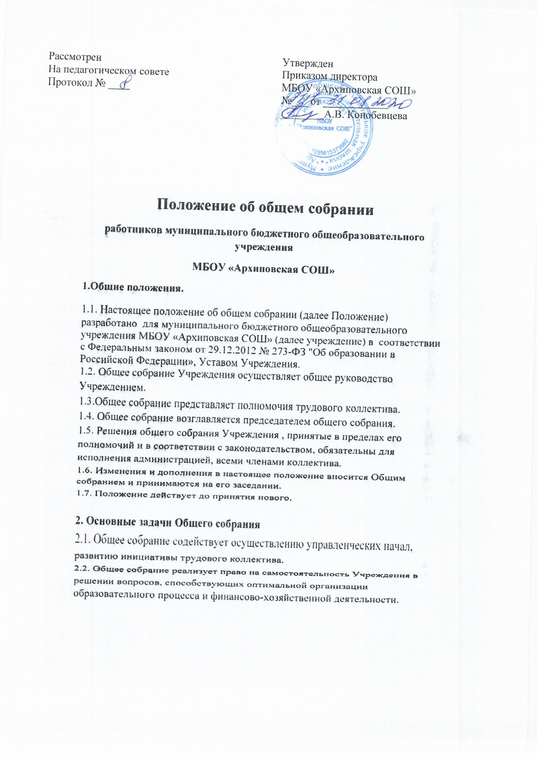

2.3.Общее собрание содействует расширению коллективных, демократических форм управления и воплощения в жизнь государственно- общественных принципов.

**3. Функции общего собрания.**

3.1. Общее собрание:

- обсуждает и рекомендует к утверждению правила внутреннего трудового распорядка Учреждения по представлению директора Учреждения;

-рассматривает и принимает Устав Учреждения, вносит изменения и дополнения к нему;

- обсуждает и рекомендует к утверждению проект коллективного договора;

-определяет порядок проведения общего собрания работников Учреждения , рассматривает вопросы охраны и безопасности условий труда работников, охраны жизни и здоровья воспитанников Учреждения;

- предлагает кандидатуры работников, представляемых к государственным наградам, ведомственным заказам отличия, поощрениям областного и местного значения.

**4. Права Общего собрания.**

4.1. Общее собрание имеет право: - участвовать в управлении Учреждением; - выходить с предложением и заявлением на Учредителя, в органы муниципальной и государственной власти, в общественные организации. 4.2.Каждый член Общественного собрания имеет право: - потребовать обсуждение Общим собранием любого вопроса, касающегося деятельности Учреждения, если его предложение поддержит не менее трети членов собрания; - при несогласии с решением Общего собрания высказать свое мотивированное мнение, которое должно быть занесено в протокол.

**5. Организация управления Общим собранием.**

5.1. В состав Общего собрания входят все работники Учреждения.

5.2. На заседание Общего собрания могут быть приглашены представители Учредителя, общественных организаций, органов муниципального и государственного управления. Лица, приглашенные на собрание, пользуются правом совещательного голоса, могут вносить предложения и заявления, участвовать в обсуждении вопросов, находящихся в их компетенции. 5.3. Для ведения Общего собрания из его состава открытым голосованием избирается председатель и секретарь сроком на один календарный год, которые выбирают свои обязанности на общественных началах.

5.4. Председатель Общего собрания: - организует деятельность Общего собрания; - информирует членов трудового коллектива о предстоящем заседании не менее чем за 30 дней до его проведения; - организует подготовку и проведение заседания; - определяет повестку дня; - контролирует выполнение решений.

5.5. Общее собрание собирается не реже 2 раза в год.

5.6. Общее собрание считается правомочным, если на нем присутствует не менее 50% членов трудового коллектива Учреждения.

5.7. Решения Общего собрания принимается открытым голосованием.

5.8. Решение Общего собрания считается принятым, если за него проголосовало не менее 51% присутствующих.

5.9. Решение Общего собрания обязательно к исполнению для всех членов трудового коллектива.

**6. Взаимосвязь с другими органами самоуправления.**

6.1. Общее собрание организует взаимодействие с другими органами самоуправления Учреждения – педагогическим советом, родительским комитетом, Управляющим Советом: - через участие представителей трудового коллектива в заседаниях педагогического совета, родительского комитета, Управляющего Совета Учреждения; - представление на ознакомление педагогическому совету, родительскому комитету, Управляющему Совету Учреждения материалов, готовящихся к обсуждению и принятию на заседании Общего собрания;

- внесение предложений и дополнений по вопросам, рассматриваемы на заседаниях педагогического совета, родительского комитета, Управляющего Совета Учреждения.

**7. Ответственность Общего собрания.**

7.1.Общее собрание несет ответственность: - за выполнение, выполнение не полном объеме или невыполнение закрепленных за ним задач и функций; - соответствие принимаемых решений законодательству РФ, нормативно-правовым актам.

**8. Делопроизводство Общего собрания**

8.1. Заседания Общего собрания оформляются протоколом.

8.2. В книге протоколов фиксируются: - дата проведения; - количественное присутствие (отсутствие) членов трудового коллектива; - приглашенные (ФИО, должность); - повестка дня; - ход обсуждения вопросов; - предложения, рекомендации и замечания членов трудового коллектива и приглашенных лиц; - решение.

8.3. Протоколы подписываются председателем и секретарем Общего собрания.

8.4. Нумерация протоколов ведется от начала учебного года.

8.5. Книга протоколов общего собрания номеруется постранично, прошнуровывается, скрепляется подписью заведующего и печатью Учреждения.

8.6. Книга протоколов Общего собрания хранится в делах Учреждения 50 лет и передается по акту при смене руководителя или передаче в архив.